📝 PHIẾU HỌC TẬP CHỦ ĐỘNG (PHT) 01
Chương 1: Giới thiệu môn học & Cài đặt Môi trường
- Họ tên sinh viên: Nguyễn Thị Lan Anh
- Lớp / Mã SV: 64KTPM2 / 2251172234

1. Phần 1: Lý thuyết Cốt lõi (Khái niệm)
Trước khi gõ code, bạn phải biết mình đang cài đặt cái gì.
- Ngôn ngữ Dart: Đây là ngôn ngữ lập trình do Google tạo ra, được tối ưu hóa để xây dựng giao diện người dùng (UI). Nó là ngôn ngữ lập trình hướng đối tượng (OOP), đó là lý do môn học này yêu cầu bạn phải học OOP trước.
- Flutter: Đây là một UI Toolkit (bộ công cụ) của Google. Nó sử dụng ngôn ngữ Dart để xây dựng ứng dụng cho di động (Android, iOS), web và desktop từ một cơ sở mã (codebase) duy nhất.
- IDE (Môi trường làm việc): Là phần mềm bạn dùng để viết code. Chúng ta có 2 lựa chọn chính:
  - Visual Studio Code (VS Code) (Khuyên dùng): Miễn phí, nhẹ, khởi động nhanh và có hệ thống tiện ích (extensions) hỗ trợ Flutter/Dart cực kỳ mạnh mẽ. Đây là lựa chọn khuyên dùng cho môn học này để tiết kiệm tài nguyên máy tính của bạn.
  - Android Studio (Tùy chọn): Đây là IDE "chính chủ" từ Google, rất mạnh mẽ, tích hợp sẵn mọi thứ bạn cần (bao gồm cả trình quản lý máy ảo). Tuy nhiên, nó rất nặng và tiêu tốn nhiều tài nguyên (RAM, CPU). Nếu máy bạn yếu, hãy dùng VS Code.

2. Phần 2: Nhiệm vụ Thực hành (BẮT BUỘC)
Kịch bản: Nhiệm vụ của bạn là cài đặt hoàn chỉnh môi trường phát triển Flutter và Dart trên máy tính cá nhân. Bạn không code ứng dụng, mà chỉ cài đặt công cụ.
"Starter Code" (Commands): Mở Terminal (trên macOS/Linux) hoặc PowerShell/CMD (trên Windows) và thực hiện các bước sau:
- Cài đặt Flutter SDK: Làm theo hướng dẫn tại trang chủ của Flutter (https://flutter.dev/docs/get-started/install). Đây là bước phức tạp nhất, hãy đọc kỹ tài liệu.
- Cài đặt IDE (Chọn 1 trong 2):
  - Lựa chọn 1 (Khuyên dùng): Tải và cài đặt VS Code từ trang chủ (https://code.visualstudio.com/).
  - Lựa chọn 2 (Tùy chọn): Tải và cài đặt Android Studio từ trang chủ (https://developer.android.com/studio).
- Cài đặt Plugin/Extension (Quan trọng):
  - Nếu bạn dùng VS Code: Mở VS Code, vào tab Extensions ( Ctrl+Shift+X ) và cài đặt 2 tiện ích: Dart và Flutter.
  - Nếu bạn dùng Android Studio: Mở Android Studio, đi tới Settings/Preferences > Plugins, tìm và cài đặt 2 plugin: Dart và Flutter.
- Kiểm tra cài đặt: Sau khi đã cài đặt và cấu hình PATH (theo hướng dẫn ở Bước 1), hãy chạy lệnh "bác sĩ Flutter" để kiểm tra sức khỏe môi trường của bạn.
Bash
# TODO: Chạy lệnh sau trong Terminal/PowerShell của bạn
# Lệnh này sẽ kiểm tra xem bạn còn thiếu gì không
# (JDK, Android SDK, IDE đã cài, thiết bị ảo, v.v.)
flutter doctor

3. Phần 3: Yêu cầu Bằng chứng (Proof of Work)
Để chứng minh bạn đã cài đặt thành công, hãy dán ảnh chụp màn hình Terminal/PowerShell của bạn ngay sau khi chạy lệnh flutter doctor.
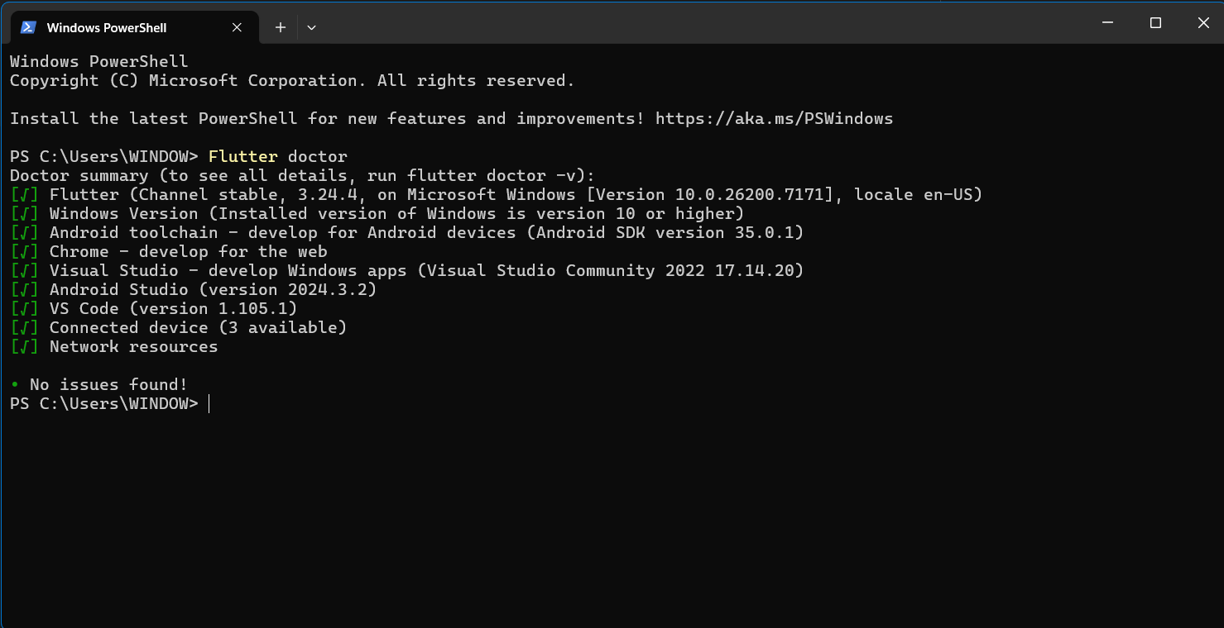
(Lưu ý: Kết quả không cần phải hoàn hảo 100% (không có dấu X màu đỏ là được). Dấu ! màu vàng có thể chấp nhận ở bước này, đặc biệt là nếu bạn chưa cài máy ảo.)

4. Phần 4: Câu hỏi Phản biện (Bắt buộc)
Việc cài đặt môi trường không bao giờ dễ dàng. Bạn bắt buộc phải nêu ra 01 vấn đề/lỗi bạn gặp phải khi cài đặt, hoặc 01 câu hỏi thắc mắc về môi trường/công cụ.
Câu hỏi / Vấn đề của tôi là:
(Ví dụ: "Em bị lỗi cmdline-tools component is missing khi chạy flutter doctor", hoặc "Em nên dùng VS Code hay Android Studio cho môn này?", "Tại sao Android Studio lại nặng thế?")
Em bị lỗi cmdline-tools component is missing khi chạy flutter doctor

5. 💡 Kết nối Đánh giá (Rất quan trọng)
PHT này không chỉ để lấy điểm chuyên cần. Nó quyết định trực tiếp đến các bài đánh giá của bạn.
- 💡 Áp dụng: Môi trường bạn vừa cài là YÊU CẦU BẮT BUỘC để bạn có thể bắt đầu code và hoàn thành Dự án nhỏ (10%) về ngôn ngữ Dart ở Tuần 5.
- Cảnh báo: Không cài được môi trường đồng nghĩa với việc không thể làm bài tập, bài dự án, và thi giữa kỳ. Không có môi trường = 0 điểm cho tất cả các bài thực hành.

